ＪＲＣ部のＪＲＣとはJunior Red Cross（青少年赤十字）の略称です。ＪＲＣの活動には（１）健康・安全（２）奉仕（３）国際理解・親善の３つの柱があり、本校ＪＲＣ部はこの活動精神に基づきボランティアを中心とした様々な活動に取り組んでいます。

５月の活動としては毎金曜日に近隣の保育園訪問の他、毎水曜日には校内の美化緑化活動、２３日（土）には金沢赤十字病院にて救護ボランティア基礎研修に参加しました。これは６月６日（土）の百万石祭りの時に、百万石行列のコースを巡回し、救護活動や迷子探しを行うボランティアに向けての研修を受講したものです。ここに活動の一端を報告します。

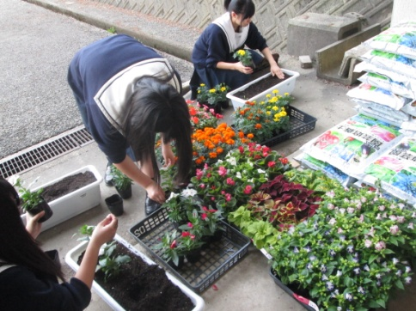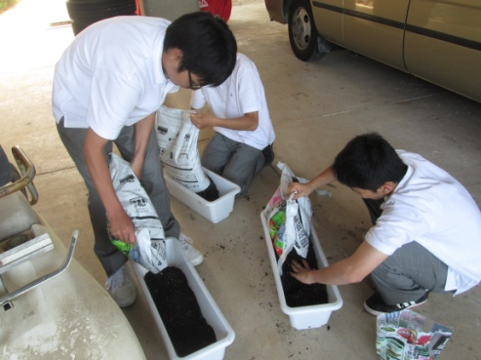

プランター準備　　　　　　　　　　 プランターに花苗を植栽

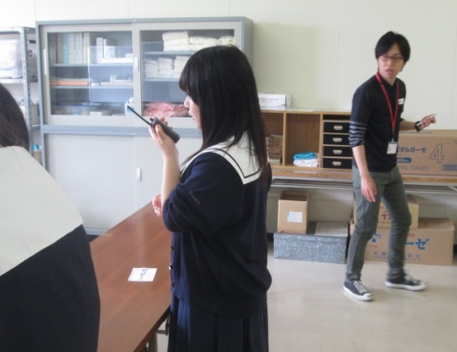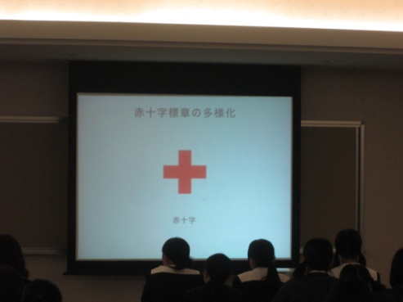

「赤十字の精神」の講義　　　　　　　　　 無線の使い方の実技

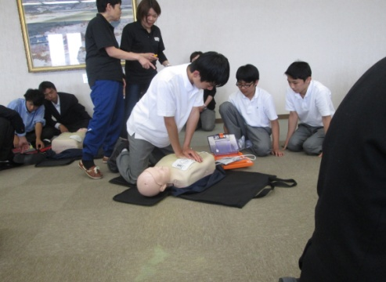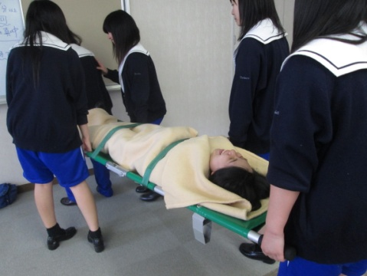

心肺蘇生法の講習　　　　　　　　　　　　　搬送の実技